Муниципальное образование «Коломинское сельское поселение»

Совет Коломинского сельского поселения

РЕШЕНИЕ

30.06.2015 с. Коломинские Гривы № 20

О внесении изменений в Генеральный план
муниципального образования
«Коломинское сельское поселение»,
утвержденный решением Совета Коломинского
сельского поселения от 26.12.2013 № 47

В целях устойчивого развития территории Коломинского сельского поселения, руководствуясь Градостроительным кодексом Российской Федерации, Федеральным законом от 06 октября 2003 годя № 131-ФЗ «Об общих принципах организации местного самоуправления в Российской Федерации», Уставом муниципального образования «Коломинское сельское поселение», учитывая протоколы публичных слушаний от 17.04.2015 № 3 и от 29.04.2015 № 4 и заключения по результатам публичных слушаний,

Совет Коломинского сельского поселения РЕШИЛ:

- Внести изменения в Генеральный план муниципального образования «Коломинское сельское поселение», утвержденный решением Совета от 26.12.2013 № 47 согласно приложению к настоящему решению.
- Настоящее решение опубликовать в печатном издании «Официальные ведомости Коломинского сельского поселения» и разместить на официальном сайте Коломинского сельского поселения в сети «Интернет».

3. Настоящее решение вступает в силу со дня опубликования.

4. Контроль за исполнением настоящего решения оставляю за собой.

Глава Коломинского
сельского поселения Н.И. Михайлова

Приложение
к решению Совета
Коломинского сельского поселения
от 30.06.2015 № 20

Внести следующие изменения в:

1. Графическое изображение
фрагмента Карты 2(I) функциональных зон
Коломинского сельского поселения Чаинского района Томской области
(применительно к земельным участкам с кадастровыми номерами 70:15:0100048:1345, 70:15:0100048:1347, 70:15:0100048:1348 в районе расположения ПРС «Леботер» нефтепровода «Александровское – Анджеро-Судженск»

На землях сельскохозяйственного назначения

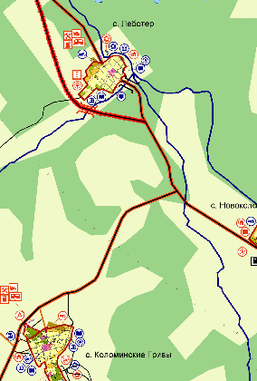

выделить зону инженерной инфраструктуры

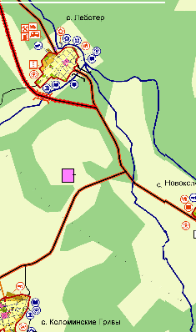

- «Графическое изображение фрагмента карты генерального плана населенного пункта Леботер»
(применительно к земельному участку с кадастровым номером 70:15:0100019:617)

Изменить общественно-деловую зону, расположенную в границах квартала, ограниченного улицей Карла Маркса и областной трассой «Томск-Каргала-Колпашево» (применительно к земельному участку с кадастровым номером 70:15:0100019:617)

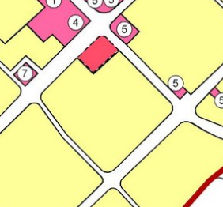

на зону застройки индивидуальными жилыми домами

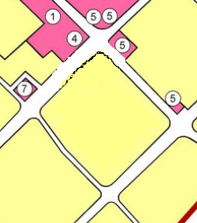

Пояснительная записка

к проекту решения Совета Коломинского сельского поселения от 30.06.2015 № 20
«О внесении изменений в Генеральный план муниципального образования «Коломинское сельское поселение», утвержденный решением Совета
от 26.12.2013 № 47»

Проект решения о внесении изменений в Генеральный план Коломинского сельского поселения, утвержденный решением Совета Коломинского сельского поселения от 26 декабря 2013 года № 47, содержит в себе изменения в части реализации мероприятий по социальному развитию, а именно по развитию линий связи на территории Коломинского сельского поселения и по улучшению жилищных условий граждан, проживающих в сельской местности.
Реализация проекта предполагает:
- обеспечение комфортных условий проживания для населения;
- развитие существующей инфраструктуры Коломинского сельского поселения;
- строительство новых объектов инфраструктуры.
Подготовка проекта изменений в Генеральный план Коломинского сельского поселения осуществляется в соответствии с требованиями ст.ст.9, 24 и 25 Градостроительного кодекса Российской Федерации и с учетом предложений заинтересованных лиц.
Решение о внесении изменений в Генеральный план Коломинского сельского поселения содержит:
1) внесение изменений в «Графическое изображение фрагмента Карты 2(I) функциональных зон Коломинского сельского поселения Чаинского района Томской области (применительно к земельным участкам с кадастровыми номерами 70:15:0100048:1345, 70:15:0100048:1347, 70:15:0100048:1348 в районе расположения ПРС «Леботе» нефтепровода «Александровское – Анджеро-Судженск» и выделения зоны инженерной инфраструктуры;
2) внесение изменений в Графическое изображение фрагмента карты генерального плана населенного пункта Леботер (применительно к земельному участку с кадастровым номером 70:15:0100019:617) и изменения общественно-деловой зоны на зону застройки индивидуальными жилыми домами.

1) Внесение изменений в «Графическое изображение фрагмента Карты 2(I) функциональных зон Коломинского сельского поселения Чаинского района Томской области (применительно к земельным участкам с кадастровыми номерами 70:15:0100048:1345, 70:15:0100048:1347, 70:15:0100048:1348 в районе расположения ПРС «Леботер» нефтепровода «Александровское – Анджеро-Судженск») и выделения зоны инженерной инфраструктуры необходимо в связи с окончанием строительства и вводом в эксплуатацию объекта ОАО «АК «Транснефть» «Высокоскоростная линия связи на участке Демьянск-Томск», а именно РРС «Леботер», расположенного по адресу:
- Томская область, Чаинский район, в районе расположения ПРС «Леботер» нефтепровода «Александровское – Анджеро-Судженск», ЗУ № 2, с кадастровым номером 70:15:0100048:1345, площадью 4610 кв.м.;
- Томская область, Чаинский район, в районе расположения ПРС «Леботер» нефтепровода «Александровское – Анджеро-Судженск», ЗУ № 3, с кадастровым номером 70:15:0100048:1348, площадью 8 кв.м.;
- Томская область, Чаинский район, в районе расположения ПРС «Леботер» нефтепровода «Александровское – Анджеро-Судженск», ЗУ № 4, с кадастровым номером 70:15:0100048:1347, площадью 4 кв.м..

Рассматриваемая территория имеет определенную градостроительную ценность:
- находится на развилке дорог между селами Коломинские Гривы, Леботер, Новоколомино и вбирает в себя транспортные потоки различных направлений (федеральная трасса «Томск – Каргала - Колпашево» и областная трасса «Томск - Подгорное»);
- находится недалеко от существующих населенных пунктов и практически в центре Коломинского сельского поселения;
- имеет в связи с вышесказанным определенную инвестиционную привлекательность.
Выделение зоны инженерной инфраструктуры и строительство и ввод в эксплуатацию объекта ОАО «АК «Транснефть» «Высокоскоростная линия связи на участке Демьянск-Томск» улучшит телефонную связь жителей поселения, создаст условия для более комфортной жизни граждан на территории Коломинского сельского поселения, обеспечит соблюдение прав и законных интересов физических и юридических лиц, а также позволит рационально и эффективно использовать земельные участки, расположенные на территории Коломинского сельского поселения.

2) Внесение изменений в «Графическое изображение фрагмента карты генерального плана населенного пункта Леботер (применительно к земельному участку с кадастровым номером 70:15:0100019:617) и изменения общественно-деловой зоны на зону застройки индивидуальными жилыми домами последовало после поступления в Администрацию Коломинского сельского поселения заявления от Карташова Виталия Алексеевича с просьбой о внесении изменений в Генеральный план Коломинского сельского поселения в части изменения границ функциональной зоны села Леботер в границах квартала, ограниченного улицей Карла Маркса и областной трассой «Томск – Каргала- Колпашево».
Карташов Виталий Алексеевич является собственником земельного участка с кадастровым номером 70:15:0100019:617 общей площадью 1 347 кв.м., с разрешенным использованием «для производственных нужд» и расположенного по адресу: Томская область, Чаинский район, с. Леботер, ул. карла Маркса, 16А.
Указанный участок находится в общественно-деловой зоне. В связи с тем, что в настоящее время объект (недостроенный с советских времен и разрушающийся в настоящее время магазин), находящийся на данной территории, не функционирует как объект социального и коммунально-бытового назначения, а земельный участок принадлежит на праве собственности физическому лицу и используется им по собственному усмотрению, то создается благоприятная ситуация для реорганизации этого земельного участка в наиболее благоприятное в использовании, с целью размещения в его границах застройки жилого назначения.
Рассматриваемая территория имеет определенную градостроительную ценность: находится в центре села, здесь проходят основные транспортные потоки различных направлений и видов транспорта (областная трасса «Томск – Каргала - Колпашево»).
В тоже время этот участок примыкает к существующей зоне застройки индивидуальными жилыми домами.
Поэтому предлагаем зону общественно-деловой застройки изменить на зону застройки индивидуальными жилыми домами.

В связи с вышеизложенным, в целях устойчивого развития территории Коломинского сельского поселения, считаем необходимым внести изменения в Генеральный план муниципального образования «Коломинское сельское поселение», утвержденный решением Совета от 26.12.2013 № 47, в части корректировки функционального зонирования и
- выделить зону инженерной инфраструктуры;
- заменить общественно-деловую зону на зону застройки индивидуальными жилыми домами;
т.е. изменить функциональное зонирование в следующих графических материалах:
- в графическом изображении фрагмента Карты 2(I) функциональных зон Коломинского сельского поселения Чаинского района Томской области (применительно к земельным участкам с кадастровыми номерами 70:15:0100048:1345, 70:15:0100048:1347, 70:15:0100048:1348 в районе расположения ПРС «Леботер» нефтепровода «Александровское – Анджеро-Судженск»);
- в графическом изображении фрагмента карты генерального плана населенного пункта Леботер (применительно к земельному участку с кадастровым номером 70:15:0100019:617).

